**프로젝트명 : Practice03**

■ **패키지명: com.javaex.practice**

**[문제] Ex01 아래의 출력결과를 예상하여 작성하세요.**

(코드를 작성해서 예상과 맞는지 확인해 보세요.)

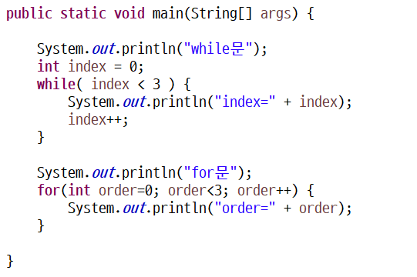

**[문제] Ex02 아래의 출력결과를 예상하여 작성하세요.**

(코드를 작성해서 예상과 맞는지 확인해 보세요.)

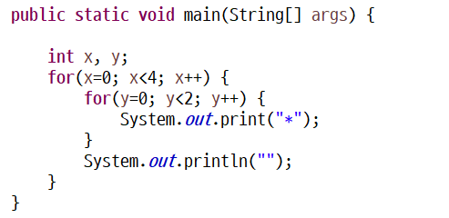

**[문제] Ex03 아래의 출력결과를 예상하여 작성하세요.**

(코드를 작성해서 예상과 맞는지 확인해 보세요.)

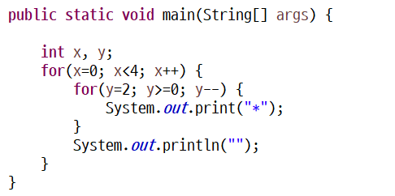

**[문제] Ex04 아래의 출력결과를 예상하여 작성하세요.**

(코드를 작성해서 예상과 맞는지 확인해 보세요.)

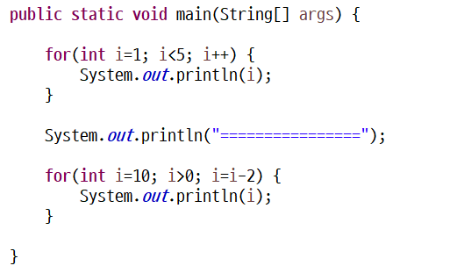

**[문제] Ex05 아래의 출력결과를 예상하여 작성하세요.**

(코드를 작성해서 예상과 맞는지 확인해 보세요.)

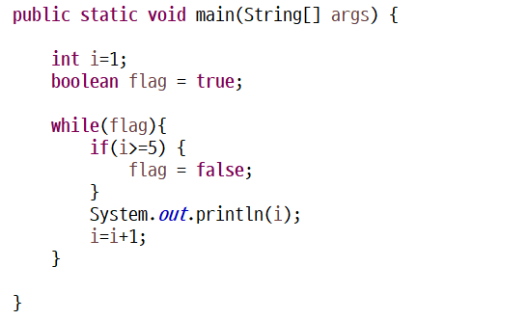

**[문제] Ex06 1에서 100까지의 수에서 5의배수 이면서 7의 배수인 수를 출력하세요**

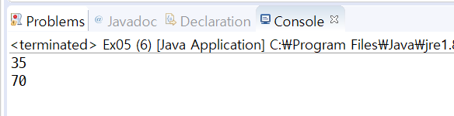

**[문제] Ex07 숫자를 입력받아 아래와 같이 출력하세요**

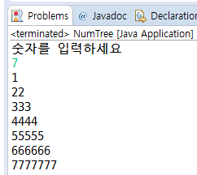 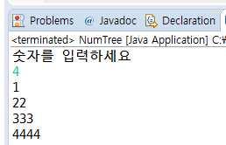

**7입력시 4입력시**

**[문제] Ex08 아래와 같이 구구단을 출력하세요**

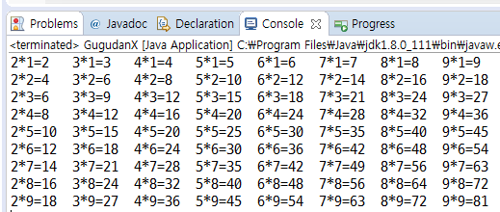

**[문제] Ex09 다음과 같이 출력하세요**

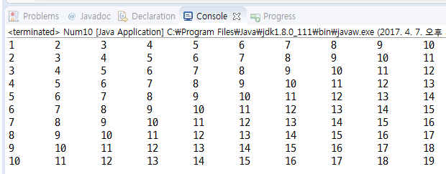

**[문제] Ex10 정수 다섯개를 입력받아 가장 큰 수를 출력하세요.**

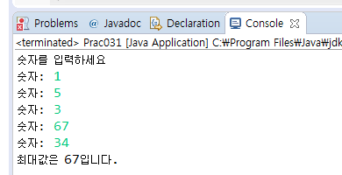

**[문제] Ex11 다음과 같은 프로그램을 작성하세요**

a. 입력 받은 숫자가 홀수인 경우에는, 입력 값까지 홀수의 합을 출력합니다.

- 예) 입력이 7 이면 16을 출력 ( 1 + 3 + 5 + 7 = 16 )

b. 입력 받은 숫자가 짝수인 경우에는, 입력 값까지 짝수의 합을 출력합니다.

- 예) 입력이 10 이면 30을 출력 ( 2 + 4 + 6 + 8 + 10 = 30 )

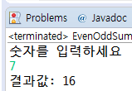 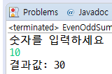 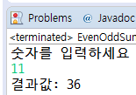

**7입력시 10입력시 11입력시**

**[문제] Ex12 팩토리얼은 다음과 같이 정의된다. 숫자를 1개 입력받아 팩토리얼 값을 출력하세요.**

5 입력시 1*2*3*4*5 의 값이 출력됩니다.

7 입력시 1*2*3*4*5 의 값이 출력됩니다.

**팩토리얼공식 $n!= 1×2 ×3× ⋯ ×n$**

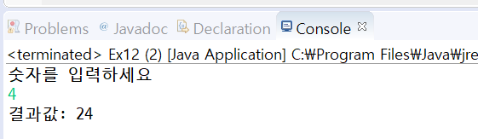 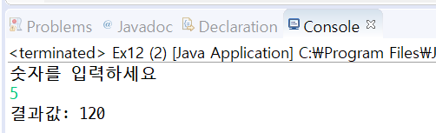 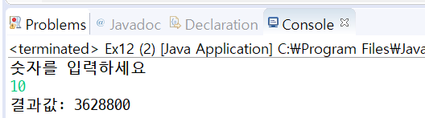

**[문제] Ex13 아래와 설명에 맞는 프로그램을 작성하세요**

숫자를 1개 입력 받아 입력한 숫자까지 누적합계를 구하는 프로그램을 작성하세요.

예를들어 **100**을 입력받는다면 아래와 같이 계산됩니다.

$1+2+3+4+5+⋯+99+100$

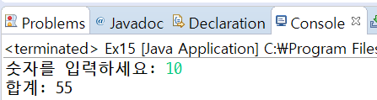 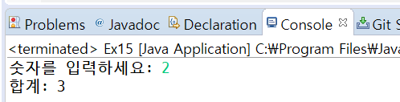

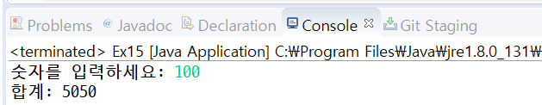 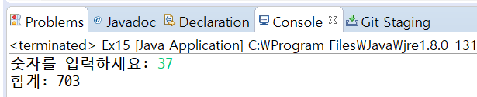

**[문제] Ex14 13번 문제에 아래와 같이 계산식이 표시되도록 프로그램을 작성하세요.**

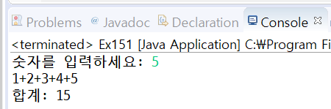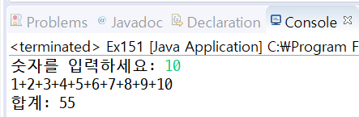

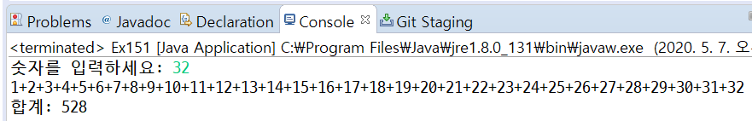

**[문제] Ex15 아래와 설명에 맞는 프로그램을 작성하세요**

숫자를 1개 입력 받아 입력한 수의 약수를 모두 출력하세요

예를들어 **10**을 입력한 경우 **1, 2, 5, 10** 이 출력된다.

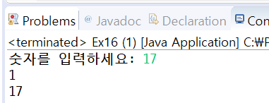 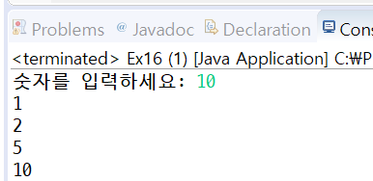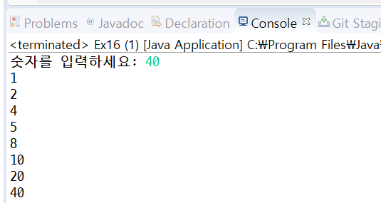

**[문제] Ex16 아래와 설명에 맞는 프로그램을 작성하세요**

숫자를 1개 입력 받아 5의 배수의 개수와 합을 출력하는 프로그램을 작성하세요

예를들어 **22**을 입력한 경우 5의배수 개수: 4, 5의배수 합: 50 이 출력된다.

* 5의배수 개수 : 5, 10, 15, 20 🡪 4개
* 5의배수 합 : 5+10+15+20 🡪 50

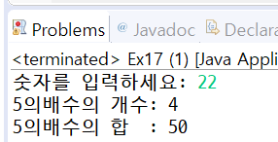 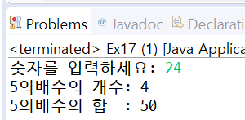 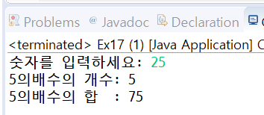 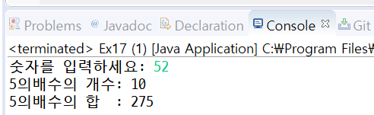

**[문제] Ex17 숫자 하나를 입력받아 아래와 같이 * 가 출력되도록 프로그램을 작성하세요.**

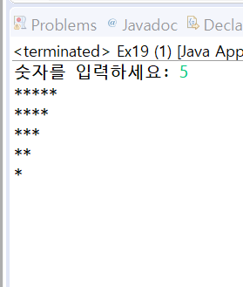 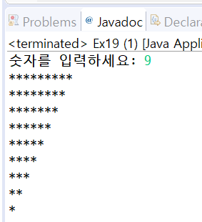

**[문제] Ex18 숫자 하나를 입력받아 아래와 같이 * 가 출력되도록 프로그램을 작성하세요.**

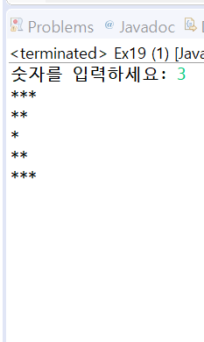 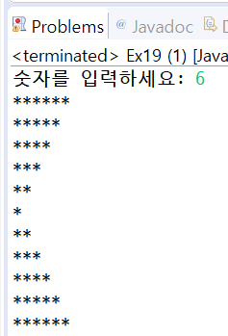

**[문제] Ex19 아래와 같이 은행 프로그램을 작성하세요**

“1.예금” 선택후 금액을 입력하면 예금액이 합산됩니다.

“2.출급” 선택후 금액을 입력하면 예금액이 차감됩니다.

“3.잔고” 선택시 현재 잔고가 출력됩니다.

“4.종료” 선택시 종료됩니다.

“1,2,3,4 이외의 숫자” 다시입력해주세요 메시지 출력됩니다.

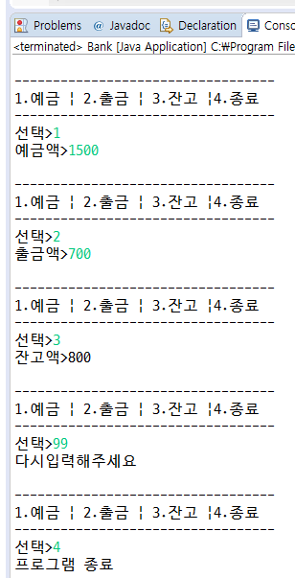

**[문제] Ex20 아래와 설명에 맞는 프로그램을 작성하세요**

숨겨진 숫자를 맞추는 게임입니다.

프로그램이 실행되면 1~100 사이의 숫자가 결정됩니다.

사용자가 입력한 숫자가 결정된 숫자보다 높으면 “더 낮게” 출력

사용자가 입력한 숫자가 결정된 숫자보다 낮으면 “더 높게” 출력 되며

정답을 맞춘경우 “맞았습니다.” 출력됩니다.

게임을 반복하기 위해 y/n이라 묻고 n인 경우 종료됩니다.

(y 인경우 다시 게임이 시작됩니다.)

**\*개발시 랜덤하게 생성된 값을 출력해서 테스트 하면 편리합니다.**

